Descripción de los controles de un transceptor de CB
Basado en un texto original publicado por Citizens Band UK
Reproducido aquí con autorización (muchas gracias, Peter).
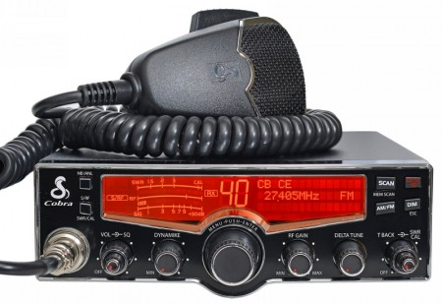
Un moderno transceptor de Banda Ciudadana CB27
(foto cortesía Maas Elektronik – Locura Digital)
El manejo de cualquier aparato de CB es extremadamente sencillo ya que han sido concebidos para el público en general y aficionados con conocimientos técnicos básicos. Dependiendo de las ‘habilidades’ de cada uno sabremos sacarle mayor o menor rendimiento a nuestros transceptores.
La cantidad y la finalidad de los controles del panel frontal varian según fabricante y modelo, pero como mínimo encontraremos los de volumen, silenciador (squelch) y, claro está, el de sintonía o cambio de canales.
- Volumen (Vol) o AF Gain: regula el nivel de sonido que se oye por el altavoz. No influye en la señal de salida a la antena.
- Squelch (SQ): se trata de un ‘silenciador’. Cuando estamos a la escucha (RX) elimina el ruido de fondo en ausencia de señal en antena. Utilizado mayormente cuando modulamos en FM, al ser en este modo cuando el ruido de fondo es más intenso. Partiendo del punto mínimo, vamos girando (o desplazando) hasta dejar de oir el ruido. Escucharemos cualquier estación que se haga presente y cuya señal en recepción supere ese nivel mínimo.
- Mic gain (dynamike): ajusta el nivel de nuestra voz: cómo de fuerte nos oirán los demás. Si utilizamos el micrófono de serie (sin preamplificador) y no un micro de sobremesa, este control casi siempre estará al máximo. Si nos dijeran que nuestra voz está ‘distorsionada’, ‘saturada’ o como si estuvieramos ‘desviados’ entonces bajaremos un poco este control.
- NB/ANL: Combinación de los controles NB (Noise Blanker) y ANL (Automatic Noise Limiter). Permiten la reducción de ruidos en recepción y se usan generalmente en AM ya que tienen un efecto reducido en FM.
- Tone (Hi/Lo): Cambia el tono del sonido que recibimos entre agudos (Hi) y graves (Lo). No influye en el tono de sonido de nuestra emisión.
- CH9: Conmutador para activar directamente en canal 9, independientemente de la posición del selector de canales. El canal 9 está reconocido en la mayoría de los países para uso de tráfico de auxilio y emergencias.
- S-RF/SWR/CAL/MOD: Esta palanca nos permite seleccionar entre las diferentes funciones de lectura de nuestro meditor S-Meter (aguja o pila de diodos led). En posición S-RF el S-Meter indicará el nivel de la señal en recepción que nos llega a la antena (1-9 + 30dB). En posición CAL y SWR nos señala la calibración y lectura de la relación de ondas estacionarias (ROE), tan importante para el buen funcionamiento de nuestro equipo.
En emisión (AM o FM) y el conmutador en CAL (en muchos transceptores y medidores de estacionarias aparece como FWD) llevamos la aguja con el mando giratorio SWR-CAL hasta SET (generalmente señalado con un triangulito rojo casa al final de la escala). Sin dejar de emitir pasamos la palanca a la posición SWR (ROE o REF) y la aguja nos indicará la relación entre la potencia que emitimos y la que regresa a nuestro aparato por desajuste. Está claro que esta última medición deberá señalar el mínimo posible en la escala del S-Meter.
- RF gain: Con este mando regulamos la intensidad de señal que llega a nuestro emisor. Por regla general, se encuentra en posición máxima pero puede ser que, por proximidad, a algunas estaciones no las recibamos con toda claridad (‘saturadas’). Viendo la señal indicada en el S-Meter, giramos este control hasta que aquella haya disminuido y la voz de nuestro interlocutor sea lo más clara posible.
- FINE/COARSE (CLARIFIER-FINE TUNE-VOICE LOCK): Se trata de dos mandos que nos van a permitir realizar una sintonía ajustada de la señal que recibimos cuando estamos en modo USB o LSB. Usamos COARSE para un desplazamiento en frecuencia un poco mayor que en FINE (más preciso).
- BAND: En transceptores usados en países donde se permite el uso de más de 40 canales este mando cambia de banda de canales (frecuencias) en grupos de 40.
- DIMMER: Este control aparece en algunos modelos de emisoras y sirve para regular la intensidad luminosa del display de canales o panel de lectura.
- OFF: Encendido/Apagado. Situado habitualmente en el control de volumen. Cuando giramos el mando hasta esa posición se cortará el suministro de energia a nuestro aparato y éste dejará de funcionar (QRT).
- RB-Roger Beep: Algunos modelos de emisores pueden emitir una señal sonora (tono-pitido) al final de nuestra transmisión, al ‘soltar el micro’. Este interruptor lo activa o desactiva.
- CHANNEL: Selector de canales. A menudo el más grande. Giramos este mando para cambiar nuestra frecuencia de emisión dentro de los canales establecidos: del 1 al 40.
- CB/PA: Muchas emisoras nos ofrecen la posibilidad de ser convertidas en pequeños sistemas de megafonía (Public Address). Para ello basta con conectarles un altavoz-bocina exterior en el lugar indicado para ello en la parte trasera y poner este mando en posición PA. Ahora nuestro aparato de CB se comporta como un amplificador de sonido. Para volver a operar el equipo en modo de transceptor volvemos a colocar la palanca (o cualquiera que sea el control) en posición CB.
- LO/DX (Local/DX): Al igual que RF Gain, nos sirve para la correcta recepción de señales. Para comunicados con estaciones muy próximas a nuestra ubicación podemos poner este conmutador en posición LOC. Para el resto de estaciones la posición será DX (larga distancia).
- WEATHER CHANNELS (WX): En Estados Unidos existe una red de emisoras que emiten un servicio permanente de información meteorológica (NOAA Weather Radio). Algunos transceptores comercializados en ese país permiten la recepción de las estaciones más próximas a través de estos canales (en 162 MHz).
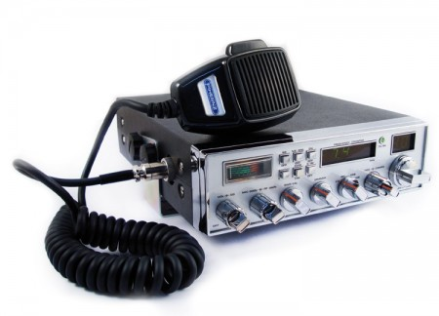
Emisora con frecuencímetro Super Jopix 2000 (Foto cortesía Pihernz)

¿Qué son esos indicadores?
- Meter: La aguja o grupo de diodos luminosos nos permite hacer una lectura de la intensidad de la señal que recibimos (RX) y la potencia que emitimos (TX). También indica la calibración y la relación de ondas estacionarias. En algunos aparatos puede mostrar el sonido que producimos al emitir (parecido a un VU-meter), suele activarse al conmutar una palanca a posición MOD (modulación).
- TX/RX: Un pequeño diodo led verde encendido nos indica que estamos emitiendo (TX). Cuando estamos en recepción (RX) se ilumina un diodo led de color rojo.
- AWL: Cuando la relación de ondas estacionarias es alta (‘tenemos muchas estacionarias’) se encenderá este piloto. Es momento para ajustar nuestra antena si no queremos dañar nuestro transceptor.
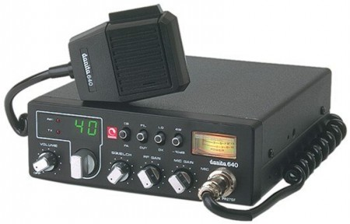
Tranceptor CB27 con diseño ‘retro’ (foto cortesía Danita Electronics)

